CURRICULUM VITAE

DATOS PERSONALES:
Nombre:
Fecha de Nacimiento:
Edad:
Nacionalidad:
Estado civil:
No DPI:
Correo Electrónico:
Dirección:

Teléfonos:
ESTUDIOS REALIZADOS:
Educación primaria:

Educación Básica:

Educación Diversificado:

REFERENCIAS PERSONALES:
Celestino López López
Osvaldo Morataya Marroquín
Enrique Sánchez del Cid

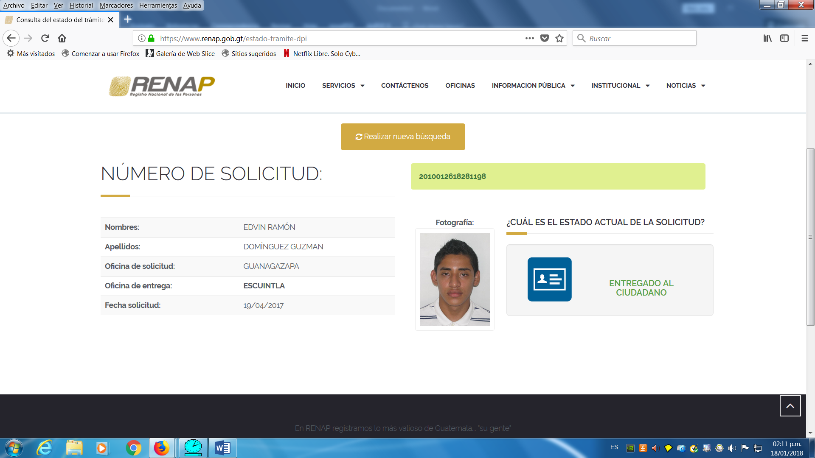
Edvin Ramón Domínguez Guzmán
28 de marzo de 1999
18 años
Guatemalteca
Soltero
3230 02145 0508
Edvindominguez99@gmail.com
Km 52.5 Antigua Carretera a Palín, Residenciales
El Edén lote #17
31957101 46703840

Escuela Oficial Rural Mixta de San Antonio Calvillo.

Instituto de Educación Básica por Cooperativa de Escuintla.

Instituto Nacional de Bachillerato en Electricidad de Escuintla.

Cel: 5063-5092
Cel: 3171-2848
Cel: 3170-5403

